Методическая разработка сценария урока истории в 5 классе на тему «Ближний Восток в древности» с привлечением учебных картин
Предмет: История
Класс: 5
Тема урока: Ближний Восток в древности
Количество часов на изучение темы: 1 час
Цели урока:
Образовательная:
- Актуализировать знания учащихся о государствах Ближнего Востока и их развитии в древности.
Развивающая:
- Способствовать развитию аналитических умений.
- Создать условия для закрепления навыков работы с учебной картиной.
Воспитательная:
- Способствовать развитию коммуникативной культуры.
- Содействовать воспитанию сознательного отношения к процессу обучения (дисциплинированность, организованность).

Планируемые образовательные результаты:
Предметные результаты: Актуализация знаний учащихся о государствах Западной Азии в древности (Двуречье/Вавилонское царство, Финикия, Палестина, Ассирийская держава, Персидская держава); Повторение исторических понятий «Земледелие, скотоводство, торговля, ирригационная система, письменность, клинопись, таран, катапульта, рабство, принцип талиона» и их использование для решения учебных и практических задач;

Метапредметные результаты (раскрываются через универсальные учебные действия (УУД)):
Коммуникативные: планировать учебное сотрудничество с учителем и сверстниками; выражать и аргументировать свою точку зрения в устном высказывании; планировать и осуществлять совместную работу; определять свое участие в общей работе и координировать свои действия с другими членами команды;
Регулятивные: осуществлять самоконтроль; владение приемами самоорганизации своей учебной и общественной работы; осуществление рефлексии и самооценки полученных результатов;
Познавательные: определение и использование исторических понятий и терминов; поиск в источниках различного типа и вида (учебных картинах, отрывках исторических текстов) информации о событиях и явлениях прошлого;

Личностные результаты: следование этическим нормам и правилам ведения диалога в соответствии с возрастными возможностями, формирование коммуникативной компетентности; обсуждение и оценивание своих достижений, а также достижений других обучающихся под руководством педагога;

Тип урока: Урок общеметодологической направленности;
Форма урока: Виртуальная экскурсия;
Основные понятия, используемые (изучаемые) на занятии: Земледелие, скотоводство, торговля, ирригационная система, письменность, клинопись, таран, катапульта, рабство, принцип талиона.
Оборудование урока (включая приложение к уроку): Мультимедийный проектор, компьютер, презентация по теме урока с учебными картинами (Приложения 3-8); Раздаточный материал: Буклеты (Приложения 1,2) и шаблоны полей для опроса в форме игры «крестики-нолики» (Приложение 9);
Источники и литература:
Источники
1. Вигасин, А. А. Всеобщая история. История Древнего мира. 5 класс: учеб. для общеобразоват. организаций / А. А. Вигасин, Г. И. Годер, И. С. Свенцицкая; под ред. А. А. Искендерова. — 11-е изд. — М.: Просвещение, 2020. — 303 с.: ил., карт.
2. Закон «Об образовании в Российской Федерации [Электронный ресурс] // URL: https://edu.sbor.ru/sites/default/files/FZ273_23.pdf (Дата обращения: 17.09.2023).
3. Приказ Министерства просвещения РФ от 31 мая 2021 г. № 287 “Об утверждении федерального государственного образовательного стандарта основного общего образования” [Электронный ресурс] // URL: https://www.garant.ru/products/ipo/prime/doc/401333920/ (Дата обращения: 17.09.2023)
Литература
1. Антонов, В. М. Использование иллюстративного материала в школьных учебниках истории как одно из направлений в реализации системно-деятельностного подхода / В. М. Антонов, М. В. Новожилова // Актуальные вопросы преподавания общественных дисциплин в школе и в вузе : материалы 3-й Всероссийской научно-практической конференции, Благовещенск, 05 апреля 2018 года. Том Выпуск 3. – Благовещенск: Благовещенский государственный педагогический университет, 2018. – С. 10-15.
2. Бельдиева, Т. В. Приемы работы с наглядностью учащихся пятых классов на уроках истории / Т. В. Бельдиева, В. И. Лопаткина // Актуальные проблемы экономики, социологии и права. – 2020. – № 4. – С. 20-22.
3. Вагин, А. А. Методика преподавания истории в средней школе / А. А. Вагин // М.: Просвещение, 1968. – 431 с.
4. Гора, П. В. Методические приемы и средства наглядного обучения истории в средней школе. / П. В. Гора // М.: Просвещение, 1971. — 239 с.
Ход урока
Этап, время и цель | Деятельность учителя | Деятельность учащихся
1. Организационный этап  Время: 1 минута  Цель: включение учащихся в познавательную деятельность и создание положительного эмоционального настроя на урок. | Учитель приветствует учеников, проверяет отсутствующих, просит проверить готовность к уроку. | Учащиеся приветствуют учителя, подготавливают рабочее место, слушают установку.
2. Мотивационный этап  Время: 2 минуты  Цель: настрой на получение знаний, формулировка темы и цели урока. | - Ребята, вы наверняка заметили, что параграф, который мы проходили на прошлом уроке завершил третью главу нашего учебника. Можно было бы предположить, что сегодня мы начнем новую главу, однако это не так. Как называлась глава, изучение которой мы завершили? (Западная Азия в древности) Западная Азия, или иначе Ближний Восток, в древности и есть тема нашего урока.  Посмотрите на презентацию, там Вы увидите интересную вывеску перед входом. Как вы думаете, что за этими дверьми? (Вывеска: Выставка картин: «Увидеть Ближний Восток своими глазами»)  Вы правы! Эти двери ведут в картинную галерею, которую мы сегодня посетим. Как вы думаете, какая цель нашего сегодняшнего урока?  Действительно. Цель урока: повторить и обобщить знания, полученные Вами в ходе изучения главы.  В ходе нашего занятия вы будете заполнять туристический буклет (Приложения 1,2), который лежит у вас на партах, подпишите их. | Учащиеся слушают учителя, выдвигают предположения о теме и цели урока.  Подписывают маршрутные листы.
3. Этап актуализации  Время: 3 минуты  Цель: выявление затруднений учащихся при воспроизведении информации, усвоенной ранее и необходимой для осуществления преемственности с новым учебным материалом. | - Я приглашаю Вас на экскурсию по залам нашей виртуальной картинной галереи. Однако, наша экскурсия немного задержится. Дело в том, что в этой галерее проводится большое количество выставок по разным темам, и случилось так, что неопытные работники перепутали несколько картин и сейчас решают, какую из двух картин они повесят в одном из залов, который мы сегодня посетим. Ребята, мы можем помочь, экскурсоводам начать работу выставки побыстрее, если подскажем им, какая из двух картин, посвященных военным походам должна висеть на выставке о Западной Азии! Посмотрите внимательно на картины, прочитайте их названия и предположите, какую картину нужно оставить (на презентации картины «Войско фараона возвращается из похода» (Приложение 3) и «Возвращение ассирийского царя из похода» (Приложение 4)).  - Правильно ребята! Оставить нужно вторую картину, так как первая показывает нам египетское войско, не относящееся к теме выставки.  Давайте заполним тему выставки в туристическом буклете, она совпадает с темой нашего сегодняшнего занятия: «Ближний Восток в древности» | Слушают учителя, выдвигают предположения о нужной картине, записывают тему урока (выставки) в буклеты.
4. Этап закрепления с проговариванием во внешней речи  Время: 20 минут  Цель: повторение, систематизация и закрепление, изученных на прошлых уроках, знаний учащимися. | Занятия населения  - И наконец, я готова приветствовать Вас на экскурсии, посвященной странам Ближнего Востока в древности! Сегодня мы посетим несколько залов, каждый из которых, посвящен какой-либо странице истории государств, существовавших в Западной Азии в древности.  Итак, мы проходим в первый зал нашей галереи и видим перед собой красочную картину какого-то поселения (на слайде учебная картина «Поселок шумеров» - Приложение 5). Чем заняты люди, изображенные на ней?  - Вы правы! Занятием людей на картине, является земледелие. Обратите внимание на то, как они орошают почву. В какой стране Западной Азии была развита ирригационная система?  - Правильно! Это Междуречье! Как мы видим, основным занятием населения Междуречья, а после и Вавилонского царства было земледелие. А теперь посмотрим на следующую картину. Обратите внимание, здесь мы уже не видим поселения, каких-либо построек и вспаханной земли, но зато видим пастуха со стадом овец. О чем это может говорить? (на слайде учебная картина «В древней Палестине»- Приложение 6)  - Правильно! Это говорит о том, что население этой страны занималось скотоводством. Вспомните, какой народ в начале своей истории был кочевниками-скотоводами?  - Молодцы! Это действительно еврейский народ. Как называлась богатая пастбищами и плодородными землями страна, где они основали свое государство?  - Верно! Это Палестина. Как вы уже поняли первая часть экспозиции посвящена занятиям населения восточных стран. Мы уже сказали о высокой роли земледелия у жителей Междуречья, и роли скотоводства у жителей Палестины. Однако, вспомните, какой народ очень отличался по своим занятиям от них, хотя также находился на Ближнем Востоке?  - Правильно! Образ жизни финикийцев отличался. Что было их главным занятием и почему?  - Действительно! В Финикии не было плодородных земель и больших пастбищ, но благодаря расположению на берегу Средиземного моря финикийцы стали великолепными мореплавателями.  - Посмотрите на первую страницу буклета. Вы видите там 4 группы основных занятий населения государств Ближнего Востока. Внесите в буклет названия стран, которым принадлежит каждая группа.  Учитель дает время на самостоятельное заполнение, а затем выводит на слайд презентации правильное заполнение. | Слушают учителя, выдвигают предположения о картинах с занятиями населения.  Заполняют первое задание в буклете. Сравнивают свои ответы с образцом правильного заполнения, показанного учителем.
 | Письменность  - А мы движемся далее. Посмотрите на новую картину. На ней изображена школа в Двуречье (На слайде учебная картина «Школа в Двуречье» - Приложение 7). Вспомните, чему могли учиться мальчики в школе Междуречья.  - Правильно! Они учились читать и писать. Как называлась письменность шумеров? И почему именно так?  - Правильно, клинопись из-за клинообразных вдавлений на глине. Вспомните, у каких народов, кроме шумеров также была своя письменность и в чем было ее отличие.  - Действительно, свой алфавит придумали финикийцы. Его главное отличие, как вы помните заключалось в том, что у шумеров, как и у египтян, каждый значок на письме обозначал отдельное слово, а у финикийцев каждый знак обозначал только букву. Какие еще особенности Вы помните?  - Правильно! У финикийцев не было гласных звуков, а букв было всего 22! Посмотрите на экран. Экскурсоводы предлагают вам попробовать определить, какая надпись была сделана в Финикии, а какая в Междуречье.  Учитель также дает время на самостоятельное заполнение задания, а затем проверяет по образцу. | Вспоминают пройденное на предыдущих уроках и отвечают на вопросы учителя.  Заполняют второе задание в буклете.
 | Военные завоевания ассирийцев  - Вы большие молодцы! Тем временем мы идем дальше. И видим, что ту картину, с которой мы помогли работникам галереи в начале урока уже повесили (Приложение 4). И тут, нам предлагают провести небольшое исследование. Мы с вами изучали завоевания ассирийских царей, армию этого государства и их взаимоотношения с другими народами. Глядя на картину, а также вспоминая изученное на уроке, помогите работникам галереи исправить исторические ошибки. Дело в том, что археологи нашли записи древнегреческого ученого, который писал об ассирийцах, многие места текста не сохранились и они решили дописать их, но допустили несколько ошибок. У вас в буклетах размещен этот текст. В парах попробуйте поработать с ним и исправить ошибки.  Текст: Ассирийская армия была очень сильной. Воинов ничего не могло остановить. Если на их пути встречалась река, они переплывали ее на деревянных лодках (исправить: кожаных мешках), если город был укреплен стенами ассирийцы разбивали их с помощью выстрелов из пушек (исправить: тараном и катапультами). Ассирийцы завоевали большие территории: Вавилон, Палестину и даже Персидскую державу (исправить: Персидская держава возникла уже после падения Ассирии, можно привести пример, что доходили даже до Египта). С завоеванными народами ассирийцы вели себя очень доброжелательно (Исправить: с завоеванными народами вели себя очень жестоко, обращали в рабство, казнили, разрушали города и т.д.).  Учитель дает время на самостоятельное исправление ошибок, а после совместно с учащимися разбирает ошибки в тексте.  - Молодцы ребята! Я вижу, что вы очень хорошо работали на предыдущих уроках и смогли снова помочь работникам галереи. | Учащиеся вспоминают пройденное на уроках, в парах работают над текстом, исправляют ошибки, выполняя третье задание буклета.  Проверяют свое решение.
 | Законы Хаммурапи  - И мы подходим к последней картине на выставке (Приложение 8). Художник изобразил очень печальную картину, отец, который задолжал денег более богатому человеку, приводит к нему своего сына, чтобы отдать его в рабство. Вспомните, в каком государстве существовали подобные законы? Какой царь их придумал? Что ждало этого мальчика?  - Вы правы! Это один из законов явавилонского царя Хаммурами. Этого мальчика ждало долговое рабство длиной в три года. Вспомните какой основной принцип законов Хаммурапи мы изучали и запишите его в последнее задание нашего буклета?  Учитель дает время на заполнение последнего задания. Затем проверяет.  - Верно! Принцип талиона – наказание соразмерно преступлению. Не причиняй другому такой обиды, которую сам бы не хотел испытать.  - Мы вспомнили сегодня все государства, которые изучали в главе, посвященной Западной Азии. К сожалению, экскурсия на этом подошла к концу. | Слушают учителя, заполняют четвертное задание в буклете.
5. Этап включения, изученного в систему знаний  Время: 10 минут  Цель: оценка усвоения материала учениками, формирование выводов по изученному материалу. | - Мы сегодня вспомнили очень многое. Давайте закрепим, то что мы изучали в форме известной всем игры «Крестики-нолики». У каждого на парте лежит незаполненное, пронумерованное поле для игры (Приложение 9). На слайде вы увидите 9 утверждений. Верные вам необходимо отметить значком «нолика», а неверные «крестика».  Утверждения 1 вариант  1. Персидская держава завоевала территории Мидии, Лидии и Вавилона.  2. Ассирийцы использовали каменные орудия труда.  3. Главным занятием финикийцев была торговля.  4. В Палестине было мало плодородных земель.  5. Таран и катапульту изобрели финикийцы.  6. Хаммурапи был царем Палестины.  7. Алфавит, который изобрели в Междуречье состоял из 22 букв.  8. Ирригационные системы помогали орошать поля Междуречья.  9. Главным занятием финикийцев была морская торговля.  Утверждения 2 вариант  1. Ассирийская держава пала из-за восстания, которое подняли персы.  2. Финикийцы писали клинописью.  3. Основным занятием жителей Междуречья было земледелие.  4. Ассирийскую столицу называли «логовом львов» из-за жестокости ее правителей.  5. Главный принцип законов Хаммурами – принцип тальи.  6. После скитаний по Синайской пустыне израильтяне вышли в плодородные земли Финикии.  7. Иордан – река в Палестине.  8. Малое количество плодородных земель и расположение на берегу Средиземного моря сделало жителей Персии хорошими мореплавателями.  9. Нил и Евфрат – реки Месопотамии. | Закрепляют материал путем решения теста в форме игры «крестики-нолики».
6. Рефлексия  Время: 3 минуты  Цель: оценить свою работу на уроке. | - Вы очень хорошо поработали на уроке, но мне и работникам картинной галереи интересно узнать ваши впечатления. На задней обложке вашего буклета размещена таблица, где Вам нужно отметить свои впечатления от сегодняшнего занятия. | Оценивают свою работу, настроение и уровень усвоения темы.  Высказывают предложения об изменении какой-либо части урока.
7. Домашнее задание  Время: 1 минута  Цель: сформулировать и записать домашнее задание. | Учитель диктует домашнее задание (ответить на вопросы на стр. 94 (подведем итоги). | Записывают в дневники домашнее задание к следующему уроку.

Приложение 1
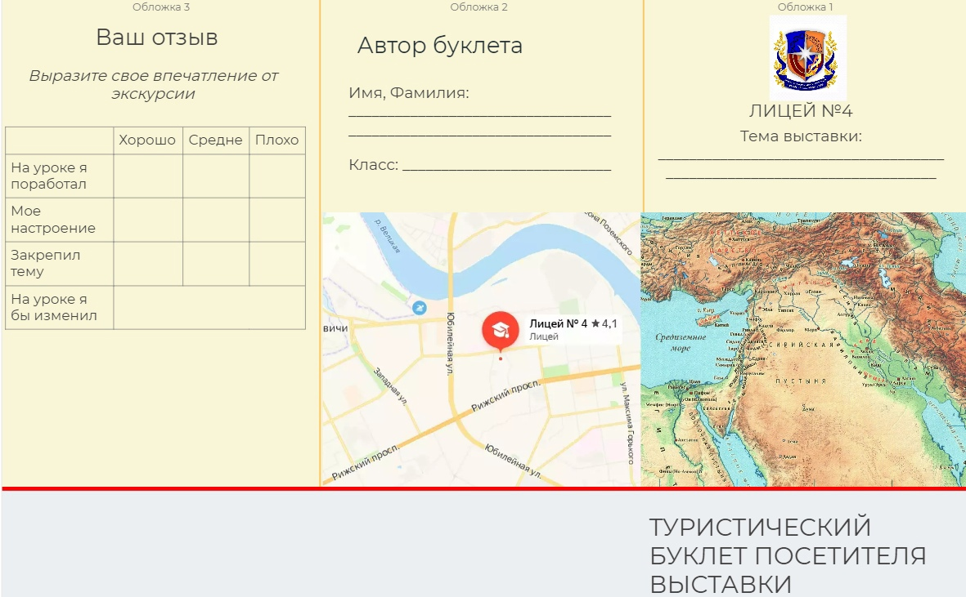
Лицевая сторона буклета (формат при печати - А4)
Приложение 2
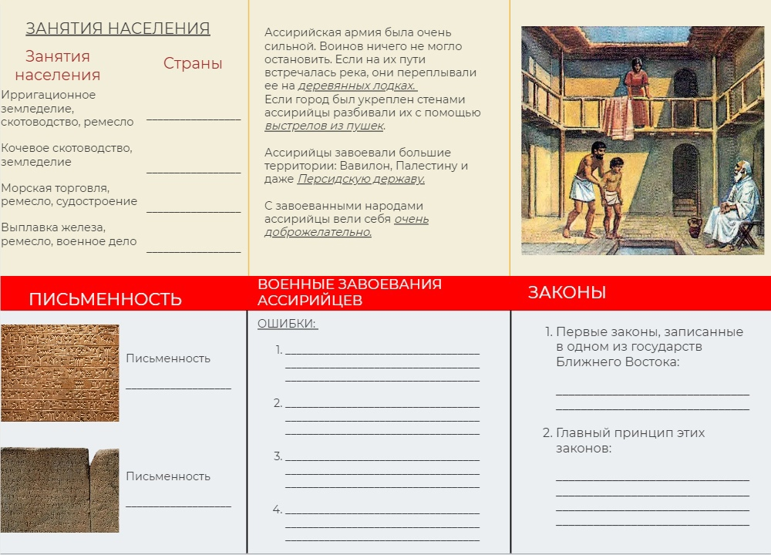
Внутренняя сторона буклета (формат при печати - А4)
Приложение 3
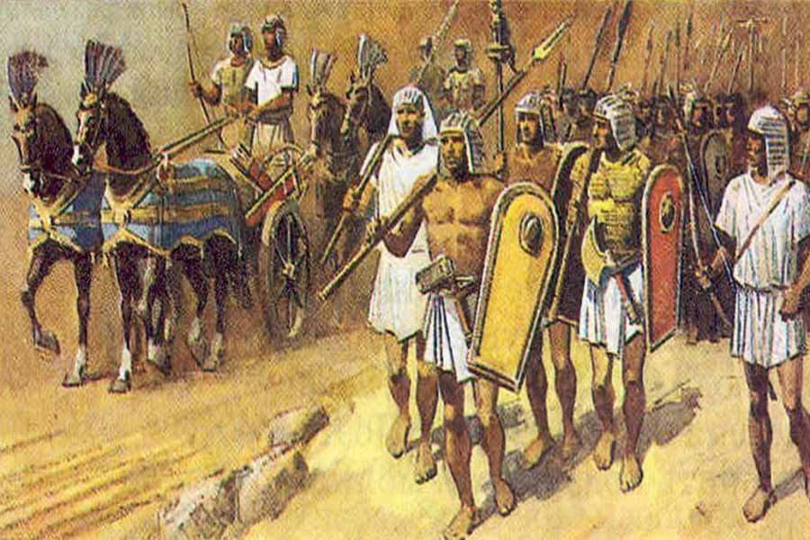
Учебная картина «Войско фараона возвращается из похода»
Приложение 4
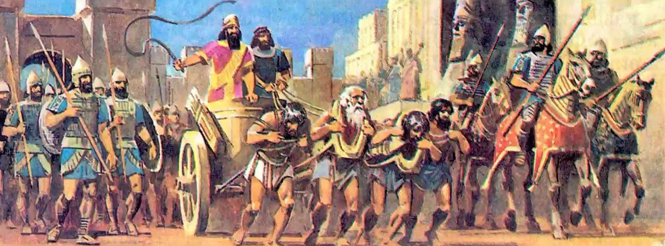
Учебная картина «Возвращение ассирийского царя из похода»
Приложение 5
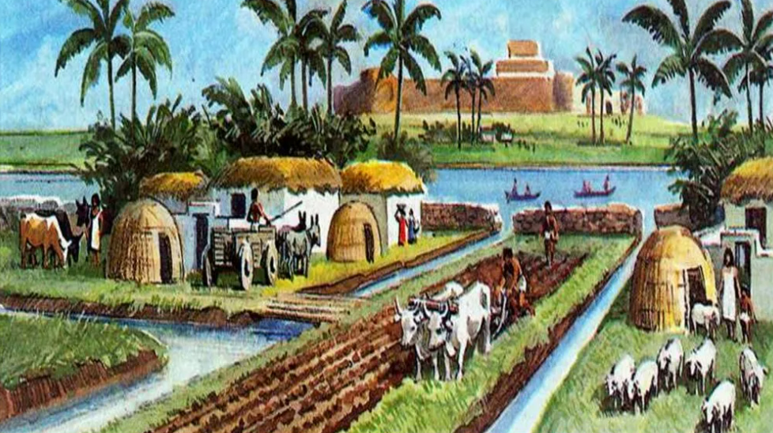
Учебная картина «Поселок шумеров»

Приложение 6
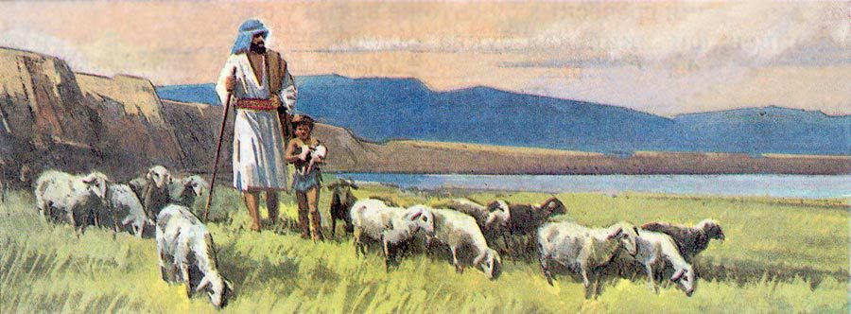
Учебная картина «В древней Палестине»
Приложение 7
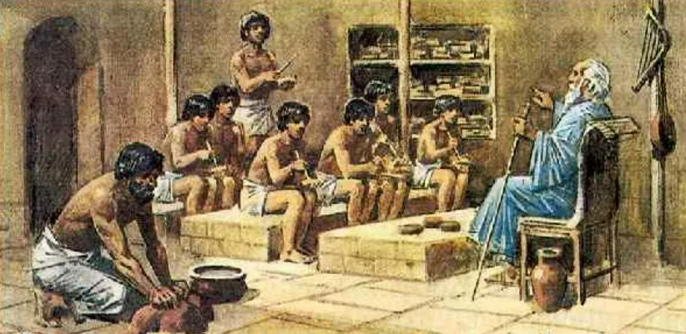
Учебная картина «Школа в Двуречье»
Приложение 8
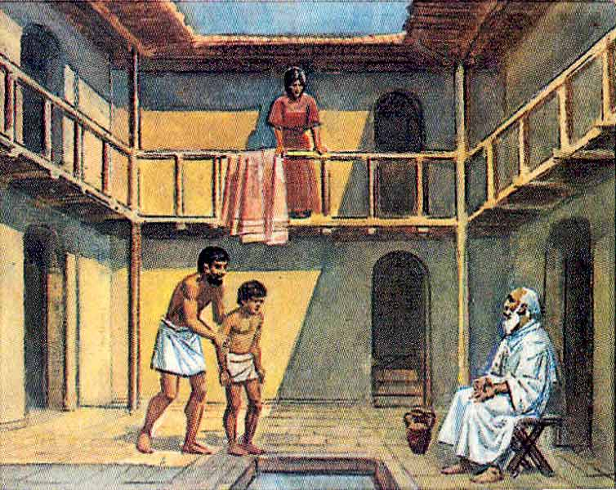
Учебная картина «Внутренний дворик дома»

Приложение 9
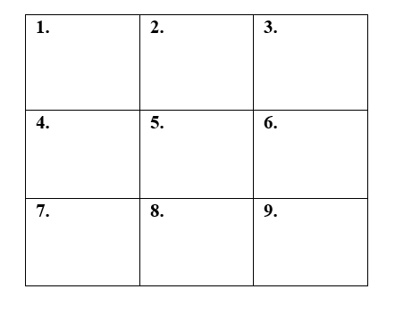
Шаблон для проверки знаний в формате игры «Крестики-нолики».

